

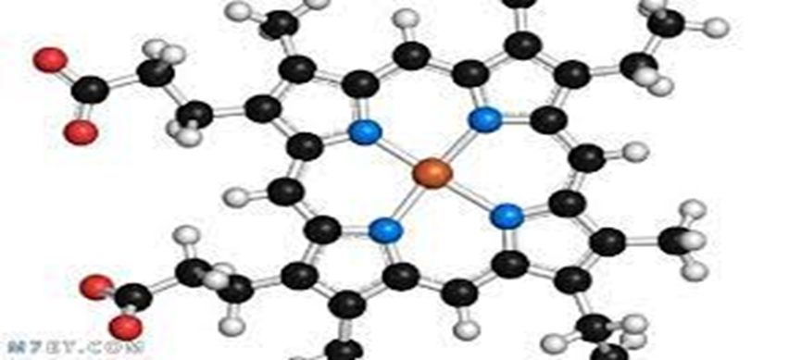

**اولا : الانـــــزيــــــم**

**هو جزء بروتيني متخصص اي ينشأ من بروتين ذو تخصص عالٍ يسرع التفاعل الكيميائي في الكائنات الحية ولا يغير الانزيم من التفاعلات الكيميائية الحيوية في الخلايا حيث يقتصر عمله في تسريع تلك التفاعلات.**

ويضع الانزيم بواسطة الخلايا الحية حيث تحتوي الخلية الحية ما يقارب (1000) من الانزيمات المختلفة تعمل بدرجة عالية من التخصص على جزئي معين او مجموعة من الجزيئات تنتمي لعائلة واحدة.

واغلب الانزيمات تعمل داخل الخلية المنتجة لها وتسمى ( Intracellular ) او انها تعمل خارج الخلايا وتسمى ( Extracellular ) اي ان معظم الانزيمات تبقى في الخلايا التي تنتجها وبعضها الاخر تؤدي وظيفتها في اماكن اخرى وعلى سبيل المثال يفرز البنكرياس انزيم اللايبيز الذي ينقل الى الامعاء الدقيقة لتحليل الدهون وعلى الرغم من ان الانزيمات هي بروتينات كما سبقنا انفاً الا ان بعضها يجب ان يرتبط بجزيئات غير بروتينية هي معادن مثل ( النحاس او الحديد او المغنيسيوم ).

**ثانياً : تسمية الانزيمات**

يسمى الانزيم غالبا باسم المواد المتفاعلة التي يعمل عليها ويشتق اسم الانزيم من اسم الهدف الذي يعمل عليه مع اضاف مقطع ( ase ) في نهاية الكلمة ومثال على ذلك اصبح اسم الانزيم الذي يعمل على الدهون ( Lipase ) والانزيم الذي يؤثر في اليوريا باسم اليوريز ( Urease ).

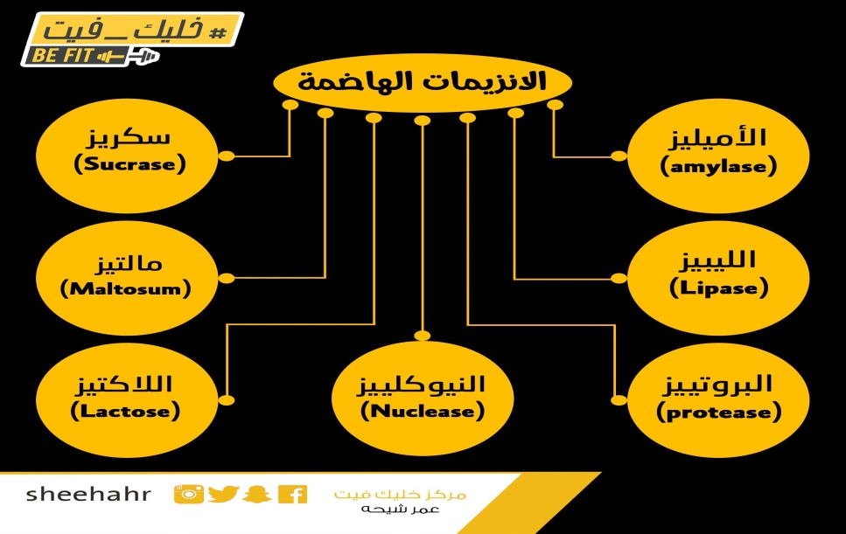

**ثالثاً : وظائف الانزيمات**

ان الانزيمات تنتج من قبل الخلايا الحية ولها القدرة على ان تعمل بصورة مستقلة عن الخلايا واللانزيم ميزة مهمة حيث يعمل على :

1 – تسريع اتصال الجزيئات مما يؤدي الى زيادة سرعة التفاعل باتجاه واحد او باتجاهين متعاكسين.

2 – تقليل طاقة التنشيط ويقصد بها الحد الادنى من الطاقة اللازمة لبدء التفاعل بحيث يحدث التفاعل عند درجة حرارة الخلية للحفاظ على بنية بروتين في الجسم حيث ان التعرض الى الحرارة العالية عند التفاعل الكيميائي يؤدي الى تفكيك بنية البروتين في الجسم.

3 – حفظ توازن الجسم عن طريق التحكم بتفاعلاته الكيميائية.

4 – يساعد الجهاز المناعي على مقاومة الامراض المختلفة والتقليل من فرصة الاصابة بالعديد من الامراض بسبب عمل اعضاء اجهزة الجسم بشكل سليم.

5 – زيادة قدرة الجهاز الهضمي على هضم الطعام من خلال وجود العديد من الانزيمات الهاضمة في المعدة.

6 – تنشيط اعضاء جسم الانسان من اجل القيام بوظائفها الخاصة وعدم قدرة هذه الاعضاء عن العمل دون وجود هذه المواد مثل اعضاء (الكبد – المعدة – البنكرياس).

**رابعاً : خواص الانزيمات**

1 – لا تتغير صفات الانزيمات في التفاعلات التي تساعد فيها.

2 – تتأثر الانزيمات بدرجة ( PH ) الدم.

4 – تؤثر عليها العوامل الفزيائية والكيميائية حيث يمكن او تقلل من نشاطها.

5 – تتأثر بعوامل عدة مثل (الحرارة ، الاملاح ، المعادن).

6 – قد تكون الانزيمات بسيطة او مركبة والانزيمات المركبة تتطلب وجود مواد غير بروتينية ترتبط معها.

7 – لها نفس خواص البروتينات وتحتوي على مركز فعال واحد او اكثر يسمى مركز نشاط الانزيم.

**خامساً : انــواع الانزيــمات**

1 – الانزيمات المحللة (انزيمات التحلل المائي) : Hydro Lases

تدخل هذه الانزيمات في التفاعلات داخل الجسم و تساعد في استخدام وتحليل المواد الغذائية ويمكن ان ينظر لها بأنها انزيمات عكسية في تفاعلاتها اي يمكن للأنزيم ان يبسط المواد المعقدة في وجود الماء وتحويل المواد البسيطة الناتجة الى معقدة مرة اخرى لامتصاص الماء .

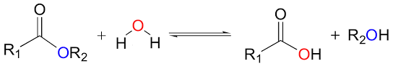

2 – الانزيمات المؤكسدة (انزيمات الاكسدة والاختزال) : Oxidore ductase

تسمى في مصادر اخرى الهدامة نظراً لأنها تعمل باتجاه واحد وهو هدم المواد المعقدة الى بسيطة ولا يمكن اعادتها الى معقدة مرة اخرى و وظيفتها تكون في انتاج الطاقة لغرض التقلص العضلي وكل الوظائف الفسلجية تعتمد على هذه الانزيمات لان تفاعلات الاكسدة والاختزال تساعد على نقل او اضافة ذرات الهيدروجين ومن امثلة ذلك انزيم اللاكتيك ديهايدروجينيز.

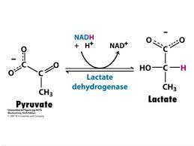

3 – الانزيمات الناقلة : Trans Ferases

هي الانزيمات التي تقوم بدور العامل المساعد في نقل مجموعات كيميائية لا توجد في الصورة الحرة من مركب الى اخر كأنزيم (الكرياتين فوسفوريك) ترامسفريز الذي يدخل بشكل مهم في عمل العضلة وذلك بتحويل (ADP) الى (A + P) بعد نقل الفسفور الى ثنائي فوسفات الادينوسين لتكوين ثلاثي فوسفات الادينوسين.

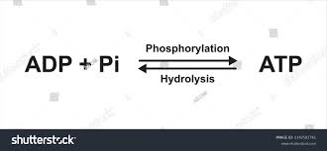

4 – الانزيمات المحولة : Isomer ases

هي الانزيمات المساعدة التي تقوم بإعادة الترتيب الداخلي للمركبات وفقاً للحاجة كما يحصل في حالة التحلل اللاهوائي للكاربوهيدرات الى حامض اللبنيك.

5 – الانزيمات النازعة : Lyases

وتقوم بإسراع نزع مجاميع ذرية معينة من المادة المتفاعلة بدون حدوث تحلل مائي مع تكوين رابطة زوجية.

**سادساً : استخدامات الانزيمات**

1 – تستخدم الانزيمات في صناعة المضادات الحيوية والخبز والجبن والخل والسكر والفيتامينات.

2 – يستخدم الاطباء العقاقير التي تحتوي على الانزيمات المساعدة على تطهير الجروح وتحليل تجلط الدم وفحص حساسية المرء ضد البنسلين.

3 – ويستخدم الاطباء بتشخيص بعض الامراض عن طريق قياس كمية الانزيمات في الدم والسوائل الاخرى مثل امراض فقر الدم والسرطان واللوكيمياء وامراض القلب والكبد.

**سابعاً : فرضيات الانزيمات**

اولا / فرضية القفل والمفتاح (فيشر)

وضعت هذه الفرضية من قبل (امير فيشر) حيث افترض ان موقع الارتباط في الانزيم بشبه دور القفل الذي لا يفتحه الا مفتاح مخصص له وهذا ما يؤدي الى ان جزيئات معينة فقط تستطيع الارتباط بالانزيم خلال التفاعل لتخضع للتفاعلات التي ينجزها الانزيم.

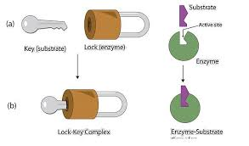

ثانيا / الفرضية التوافقية (كوشلاند)

وهي فرضية معدلة عن فرضية (القفل والمفتاح)

اخذه بعين الاعتبار حركة الجزيئات البروتينية حيث افترض ان السلاسل البكتيرية في موقع الارتباط تستطيع ان تغير موقعها لتلائم ارتباط بعض الاهداف فتغير في شكلها لإنجاز التفاعل الكيميائي المطلوب.

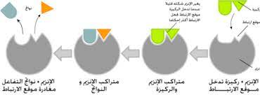

**العوامل المؤثرة على سرعة التفاعل الانزيمي**

1 – تركيز الانزيم :

تزداد سرعة التفاعل طردياً بزيادة تركيز الانزيم.

2 – درجة الحرارة :

يؤدي التسخين بصورة عامة الى تسريع التفاعلات الكيميائية وينطبق ذلك الى حد ما على التفاعلات الانزيمية الا ان الانزيمات هي بروتينات تفسد بالحرارة حيث ان لكل تفاعل انزيمي درجة حرارة مناسبة تزيد من سرعة التفاعل ، وتقل السرعة اذا زادت الحرارة عم ذلك اونقصت.

3 – تركيز المادة الهدف :

تزداد سرعة التفاعل طردياً بزيادة تركيز المادة الهدف عندما يكون هذا التركيز منخفضاً اما اذا كان عالياً تصبح سرعة التفاعل ثابتة مهما زاد تركيز المادة.

4 – تركيز ايون الهيدرجيم PH :

لكل انزيم رقم هيروجيني PH يكون الانزيم عنده اكثر نشاطاً وتقل فاعلية الانزيم اذا حدث تغير هذا التركيز سواء بالارتفاع او بالانخفاض.

5 – وجود المثبطات :

تتحد بعض المواد مع انزيمات معينة فتمنع ارتباطها مع المادة الهدف ، حيث تضعف فاعلية الانزيم بذلك تقل سرعة التفاعل وتعرف هذه المواد بالمثبطات.

ان التدريب الرياضي يؤدي الى حدوث تغيرات او استجابات فسيولوجية تشمل تقريبا كل الاجهزة الداخلية للجسم مما يتطلب تكيف هذه الاجهزة لأداء ذلك الحمل البدني ويتم ذلك عن طريق تنظيم عمل هذه الاجهزة خصوصا ما يتعلق بالجهاز الهضمي والهرموني ودور الانزيمات وخاصة انزيمات الاكسدة او الهضم .

**اهمية الاداء الرياضي على عمل الانزيمات**  :-

1 – ان الانزيمات الداخلة في عملية الاكسدة توجد في المايتوكوندريا ولزيادة قدرة الخلايا على انتاج (ATP) يتم زيادة عدد المايتوكوندريا وبالتالي تزيد عدد الانزيمات الاكسدة (هذا في حالة استمرار التدريب).

2 – اما في حالة تدريب السرعة والقوة فانه يعمل على تنمية نظام الطاقة الفوسفاجيني (ATP – CP )من خلال زيادة مخزون العضلات في ( ATP – CP ) وبالتالي زيادة نشاط الانزيمات التي تعمل على تحرير الطاقة مثل انزيم ( ATPase ) وكرياتين فوسفوركاينير ( cpk ).

3 – ان التدريب الهوائي يعمل على زيادة فعالية الانزيمات الهوائية وان التدريب اللاهوائي يعمل على زيادة قدرة الفعاليات اللاهوائية وان الانزيمات لا تخلق التفاعل وانما تسرع من حدوثه.

اهمية الانزيمات في النشاط الرياضي :

1 – ان الانزيمات مهمه في تمثيل الطاقة للجسم وخلال الجهد العالي والشدة ولاتمام تحلل الكلايكوجين لا اوكسجينيا يعمل انزيم (LDH) ( لاكتيك ديهايدرو جيز )على تحويل حامض البايروفيك الى حامض اللبنيك ز

2-ان انزيم (LDH ) الكتيك ديهايدرو جيز ) وبسببب نشاطه العالي فانه يقوم حتى في وقت الراحة بتحويل جزء من خامض البايروفيك الى حامض اللبنيك وبكميات قليلة.

3- يقوم انزيم ( اللايبز) بتحليل الدهون الى ثلاثي الكلسرين واحماض دهنية لاستخدامها في الطاقة في النشاطات التي تستغرق فترة طويلة .

4- تسبب بعض الانزيمات في جذب الخلايا الوضعية للاحماض الدهنية الى الخلايا العضلية لغرض استهلاكها كطاقة .

5-ان العضلات تحوي على انزيمات تستطيع ازاله النتروجين من بروتين العضلة ( الاحماض الامينية ) وبهذا تستطيع العضلة استخدام بروتينها كمصدر للطاقة .

6- ان مستوى الانزيمات يساعد على التسريع في استخدام البروتين كطاقة حيث يتمكن المركب غير النيتروجيني الدخول في دورة كريب لانتاج الطاقة .

7- ان زيادة الحامضية او القاعدية يحدد من قدرة الانزيم على العمل وقد تتوقف قدرة الانزيم على العمل في الجو الحامضي ( عند تراكم حامض اللبنيك في العضلة في حالة الجهد الشديد) .